Nome: Allison Alves, Lucas Silva e Jonathan Brasil

Classe: DS TB A

Professor: Michel Modesto

Componente: Arquitetura de redes e IOT

Desafio 1

Descrição:

Pc 01:

IP 192.168.1.2

Máscara de sub-rede 255.255.255.0

Pc 02:

IP 192.168.1.3

Máscara de sub-rede 255.255.255.0

Características:

O sistema de conexão entre os dois computadores se baseia na rede LAN (Local Area Network) através de cabos de rede RJ-45 se conectando e formando uma rede.

Caminho:

[\\ESN501D1201982\Users\dsadm\Documents\Compartilhado](file:///\\ESN501D1201982\Users\dsadm\Documents\Compartilhado)

Imagens:

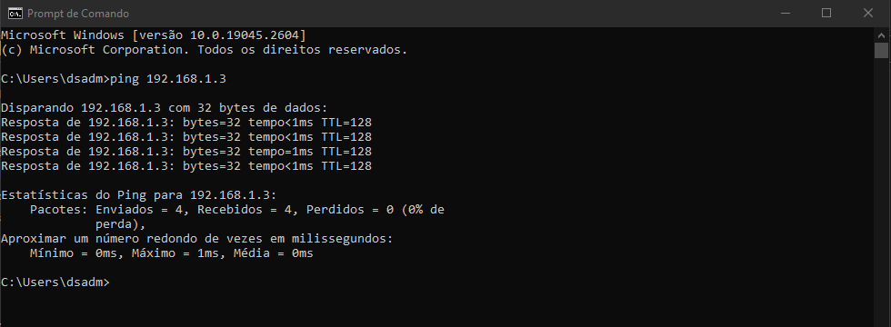Teste de conexão CMD Pc1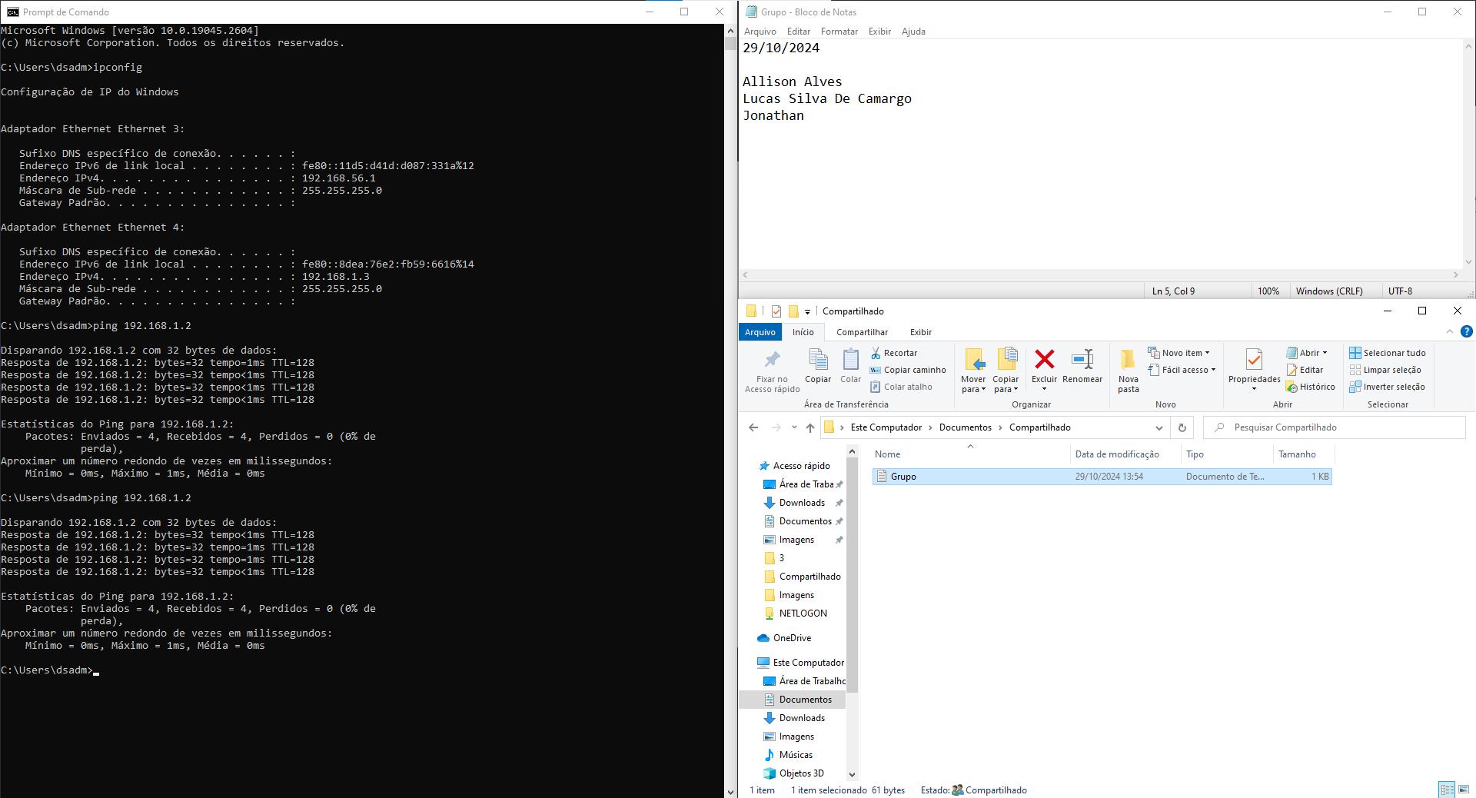Teste de ping Pc2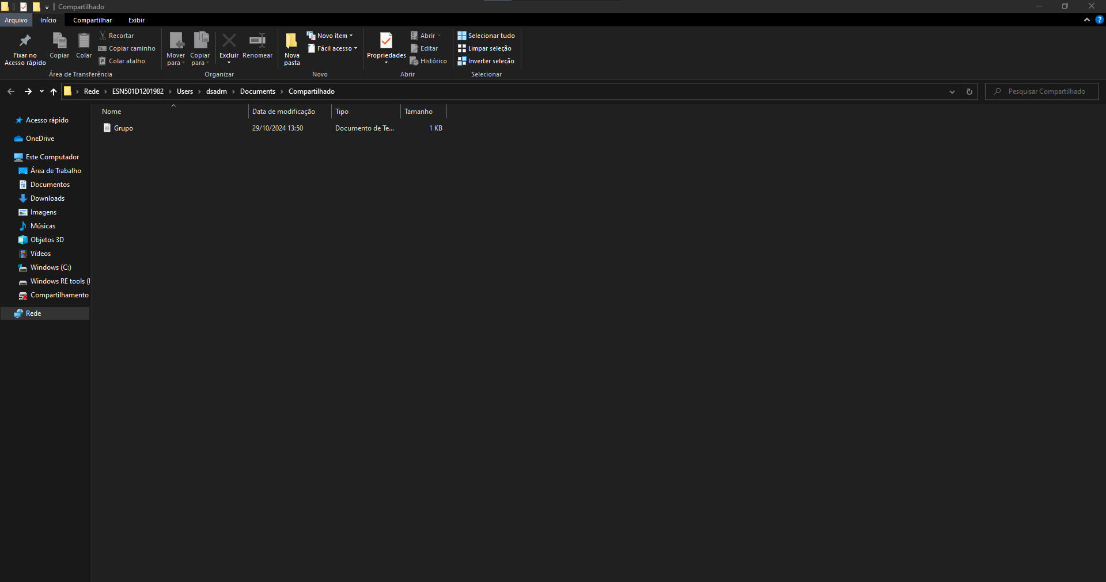Pasta compartilhada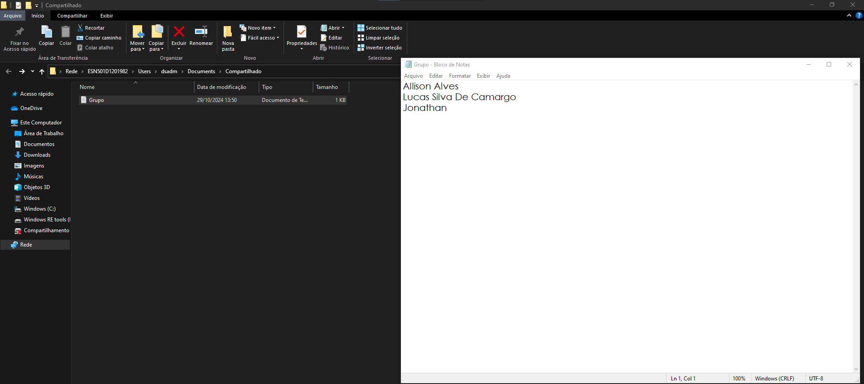Pasta compartilhada txt

Desafio 2

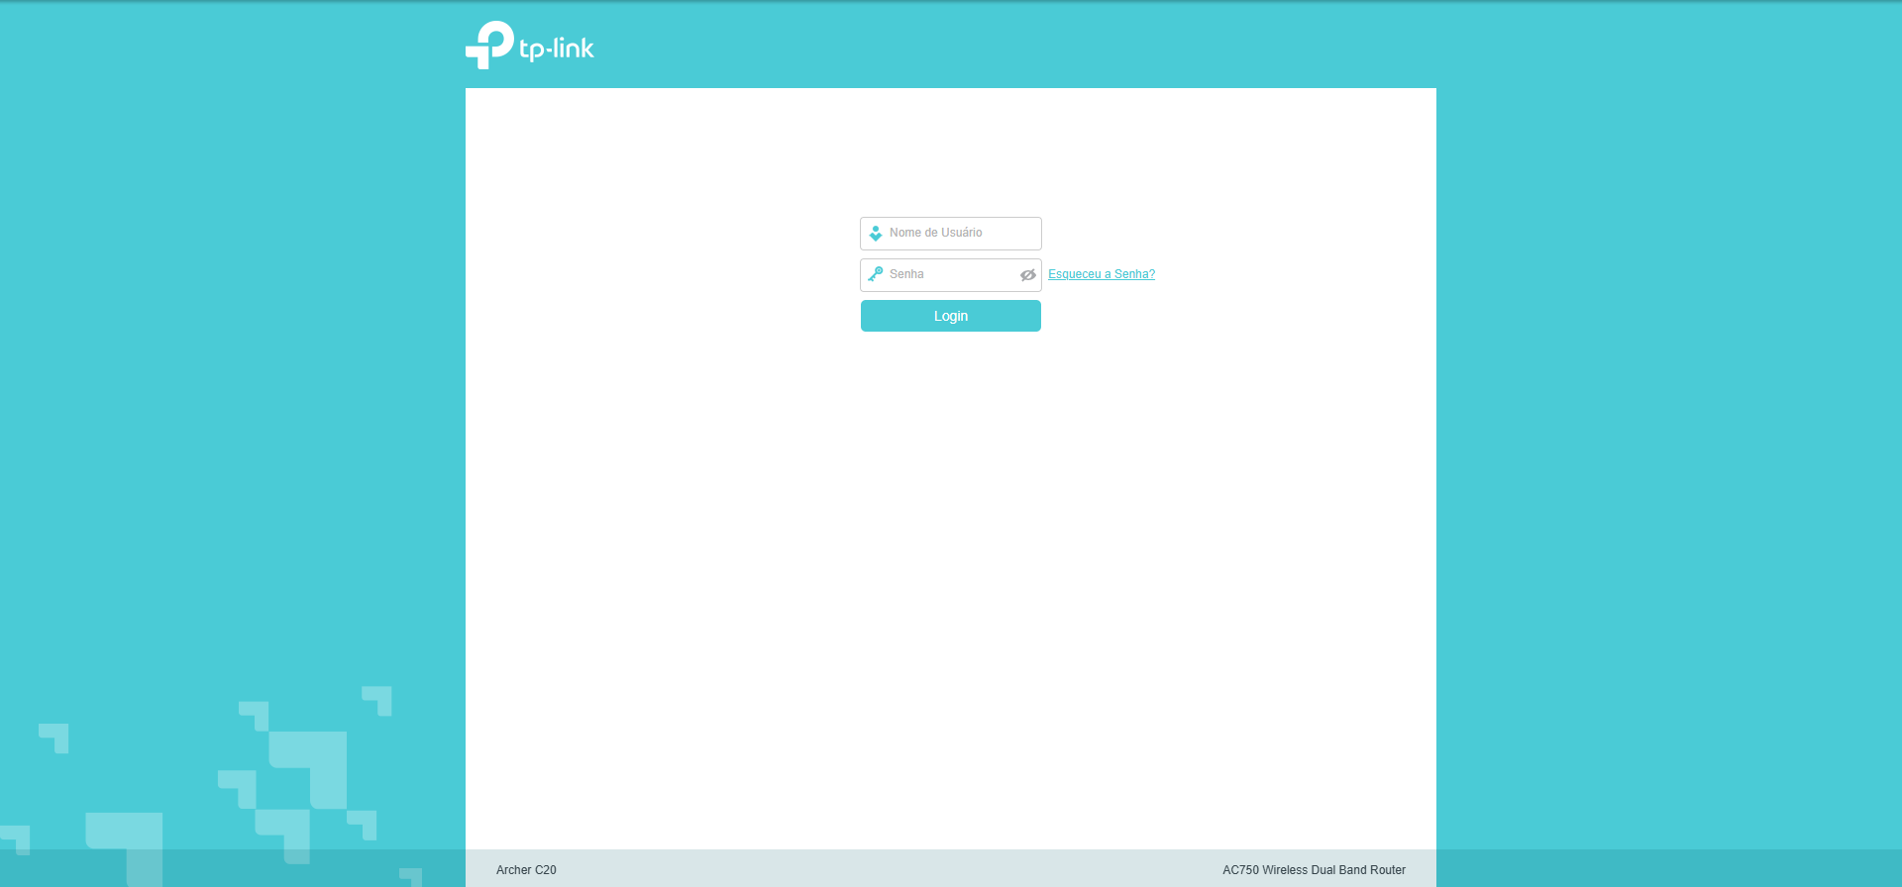Login TpLink no roteador com WebBrowser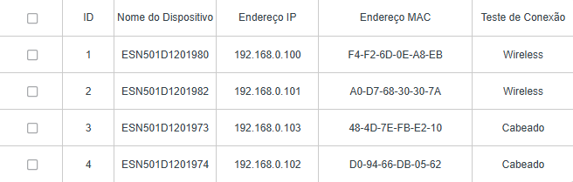Conexão feita com os 2 dispositivos Wireless e os 2 cabeados

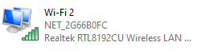

Descrição:

Pc 01:

IP 192.168.0.100

Máscara de sub-rede 255.255.255.0

Pc 02:

IP 192.168.0.101

Máscara de sub-rede 255.255.255.0

Pc 03:

IP 192.168.0.102

Máscara de sub-rede 255.255.255.0

Pc 04:

IP 192.168.0.103

Máscara de sub-rede 255.255.255.0

Características:

Todos os computadores precisam estar na mesma faixa 192.168.0.1 do roteador para funcionarem.

